Drodzy Uczniowie!!!
Temat: Pole powierzchni i objętość stożka.
Dziś rozwiązujemy zadania z zastosowaniem poznanych wzorów na pole powierzchni i objętość stożka. Przypomnijmy : $Pc=πr^{2}+πrl$ $V=\frac{1}{3}Hπr^{2}$
Zad.1 Przekrój osiowy stożka jest trójkątem o obwodzie 36 cm, w którym ramię jest o 3 cm dłuższe od podstawy. Oblicz pole powierzchni całkowitej i objętość stożka.
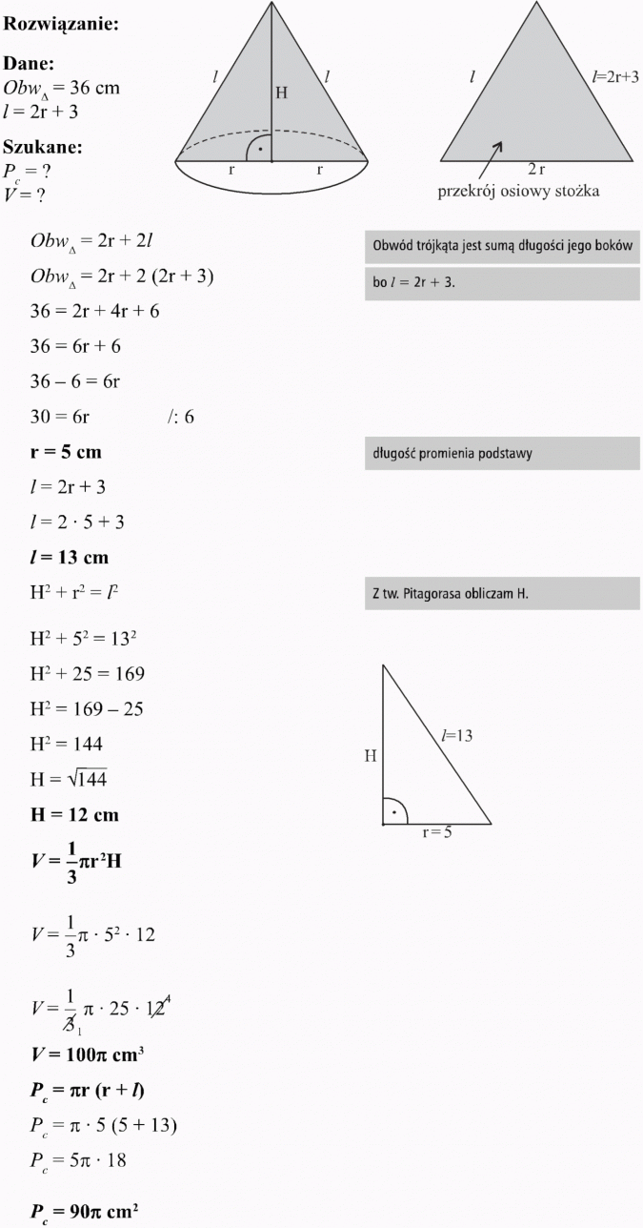
Odp.: Objętość stożka wynosi 100π cm3, a pole powierzchni 90π cm2
Zad.2 Oblicz objętość stożka o tworzącej długości 16 cm i obwodzie podstawy 4π cm.
Rozwiązanie:
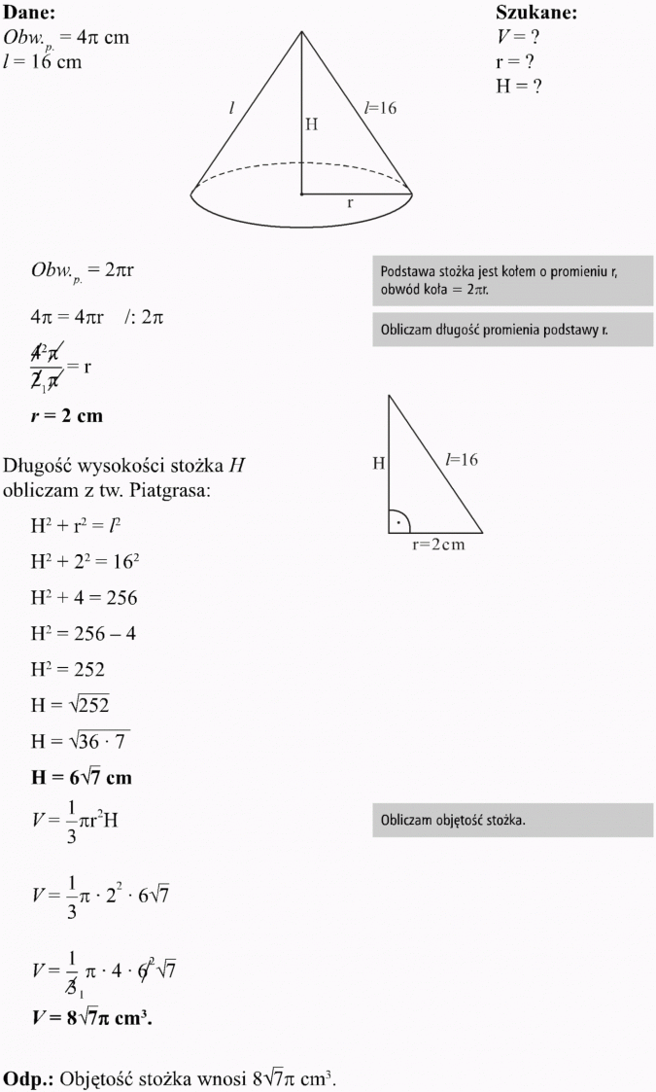
Zad.3.
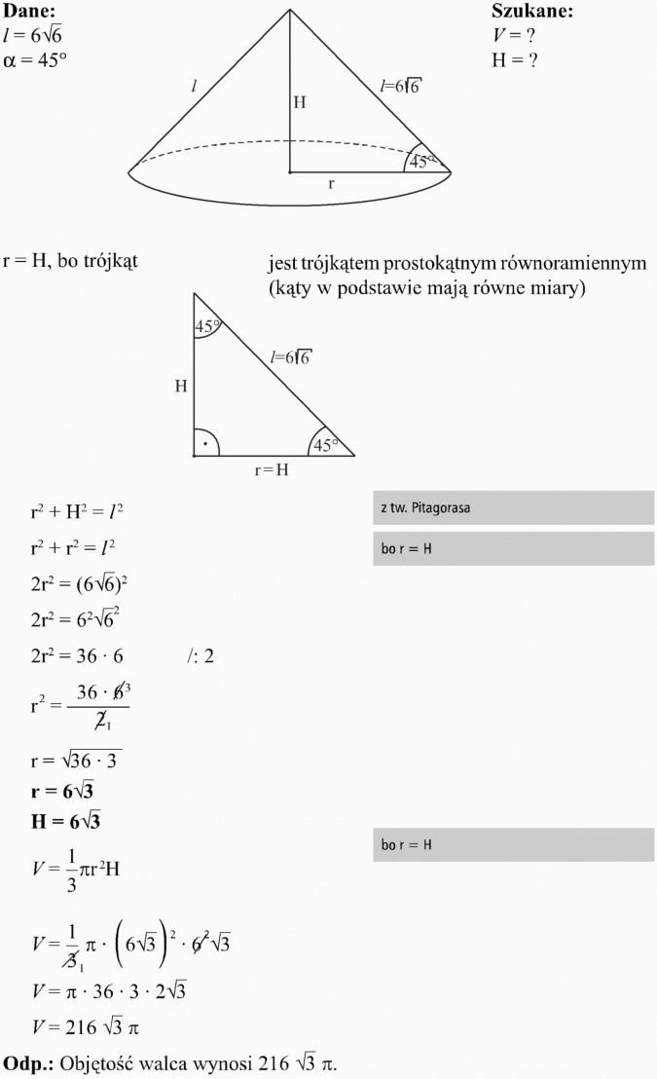
Zadanie domowe
Proszę rozwiązać 3 zadania:
1. Oblicz pole powierzchni stożków przedstawionych na rysunkach:
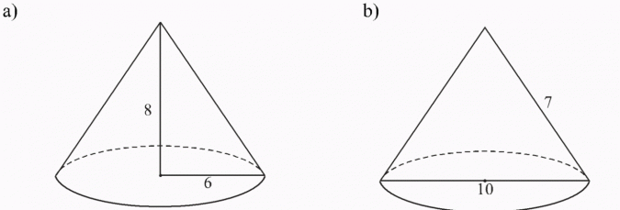
2. Przekrój osiowy stożka jest trójkątem równobocznym o boku równym 6 cm. Oblicz pole powierzchni bocznej i objętość tego stożka.
3. Pole powierzchni całkowitej stożka jest równe 70π cm2, a jego pole powierzchni bocznej 45π cm2. Oblicz objętość tego stożka.

